北京大学外国语学院——北京大学法学院

2024年“涉外法治语言人才”项目招生简章

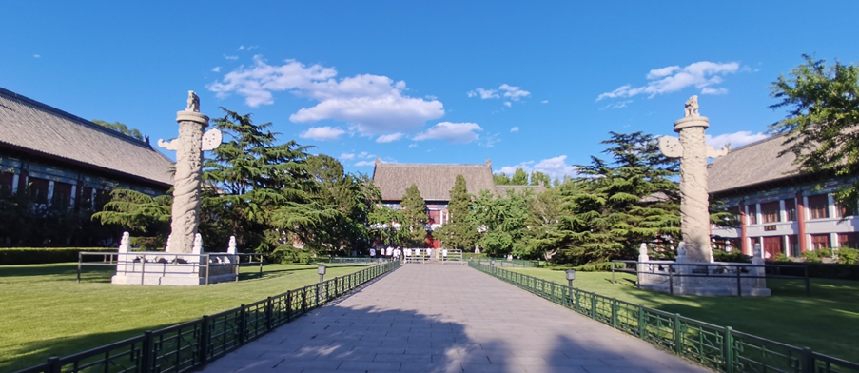

一、专业培养目标及要求

为服务于国家需求和战略，进一步明确外国语学院外语人才整体培养目标，贯彻落实习近平总书记重要回信精神，发扬北京大学综合性院校优势，发挥外国语学院的外语学科在全国外语人才培养的引领地位，外国语学院不仅已经为任何想学外语的学生提供学习平台，同时也要为外国语学院学生提供跨学科机会及支持，弥补国家对具有外语、法律、全球治理、国际关系等综合知识结构的复合型人才缺口，培养出具有多元国际视野及良好外语基础的标杆性创新人才——为自己的学生寻求跨学科机会，也为其他专业学生提供跨学科的支持，特设立此项目。

项目结束时，学生应具备扎实的专业语言基础，对所学语言国家的法律有较全面的了解，能够到对象国去应用法律知识。具有开阔的国际、历史、职业、和学术视野，成为“有家国情怀、有全球视野、有专业本领的复合型人才”。

二、招生对象

1. 外国语学院本科在读学生、热爱国际法学，成绩优异的学生均可自愿报名，经项目组专家委员会审核后择优录取并经学校审核确认。

2. 申请者请提交800汉字的个人简历及学习计划。

3. 招收对象为本科在校2022、2023级学生，总人数不超过15人。

三、培养方案

（一）学分要求与课程设置

总学分：27学分，其中：

1. 法学基础课程：11学分

2. 国际法类课程：10学分

3. 学术研究：2-4学分（与国际法有关的本科生科研立项项目并完成结题）

4. 实践1（讲座1+学习报告1）：2学分

5. 法务实践2（国际/国内实习或实践+实践报告）

（二）课程安排

1. 法学基础课程：11学分：

|  |  |  |  |  |
| --- | --- | --- | --- | --- |
| 课程编号 | 课程名称 | 周学时 | 学分 | 法学院开课学期 |
| 02930060 | 宪法学 | 3 | 3 | 一上（秋季） |
| 0293008a | 民法总论 | 3 | 3 | 一上（秋季） |
| 02930152 | 刑法总论 | 4 | 4 | 一下（春季） |
| 02930050 | 民事诉讼法学 | 4 | 4 | 二上（秋季） |
| 0293007a | 行政法与行政诉讼法 | 4 | 4 | 二下（春季） |
| 02930920 | 刑事诉讼法学 | 4 | 4 | 二下（春季） |

2. 国际法类课程：10学分：

|  |  |  |  |  |
| --- | --- | --- | --- | --- |
| 课程编号 | 课程名称 | 周学时 | 学分 | 法学院开课学期 |
| 02939995 | 国际私法 | 2 | 2 | 三上（秋季） |
| 02930340 | 国际经济法 | 3 | 3 | 三下（春季） |
| 02930440 | 海商法 | 2 | 2 | 三下（春季） |
| 02930040 | 西方法律思想史 | 3 | 3 | 二上 |
| 02930480 | 国际公法 | 4 | 4 | 三上（秋季） |
| 02930188 | 公法与思想史（通选） | 2 | 2 | 秋季 |
| 02930985 | 国际人权法 | 2 | 2 | 秋季 |
| 02913040 | 国际组织法 | 3 | 3 | 春季 |
| 02912940 | 国际法基本理论 | 3 | 3 | 秋季 |

四、获得荣誉证书要求：

获得主修专业毕业证书并完成上述培养方案要求课程即可获得“涉外法治语言人才”项目的荣誉证书。

五、报名方式

（一）报名时间：2024年5月6日-5月7日 8:00—17:00

（二）报名材料：申请表（系主任手签字，不接受电子签名章）

（三）报名材料交到民主楼102

温馨提示：录取名单将在外国语学院官网（sfl.pku.edu.cn）上公布。

七、招生咨询会

线下咨询会：2024年4月24日（星期三）下午13:00-15:00，二教107

北京大学外国语学院

本科生教务办公室

2024年4月11日

**北京大学外国语学院-北京大学法学院**

**“涉外法治语言人才”项目报名表**

|  |  |  |  |
| --- | --- | --- | --- |
| **姓名** |  | **学号** |  |
| **院系** |  | **专业** |  |
| **性别** |  | **手机** |  |
| **绩点** |  | **电子邮箱** |  |
| **个人简历及学习计划：**（800字以内）  学生签名：  年 月 日 | | | |
| **申请人所在专业意见：**  负责人签字：  年 月 日 | | | |
| **录取单位意见：**  学院公章：  年 月 日 | | | |